тут подчеркивание черное, надо чтоб синее было http://skorohod.by/user/9.html +++

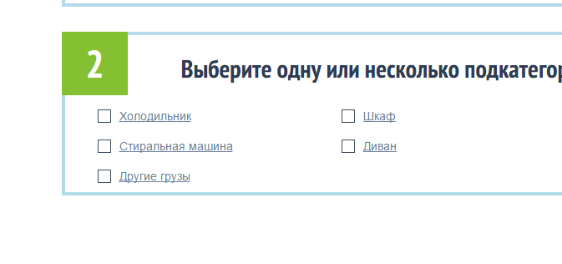
+++

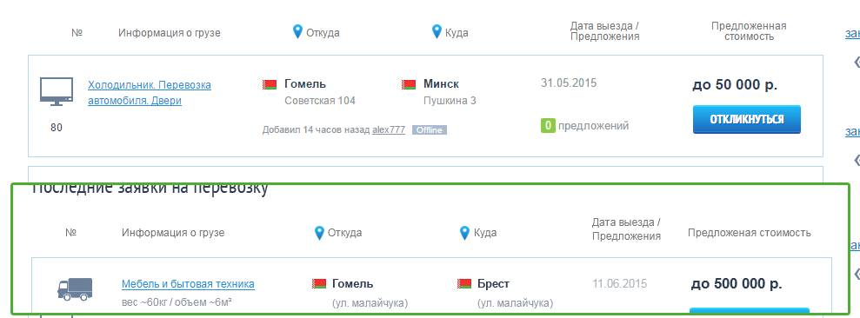
Выравнять надо заголовки относительно контента как на макете (снизу), на главнйо и на странице с фильтрами. +++

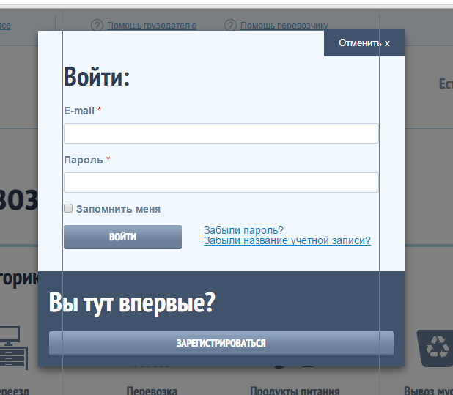
вот тут другие отступы в форме должны быть обрати внимание (во всех формах) +++

Не доходят линии до низа. http://skorohod.by/user/9.html +++

Межстрочный больше над (обычно 18 или 20, при 14 шрифте)+++

http://skorohod.by/user/46.html# ссылка с решеткой в «Смотрет ьвсе» нижней. +++

Если переменная не поддерживает пробелов, то написать сообщение об ошибке что «В поле цены не должно быть ничего кроме цифр, пробелов тоже не должно быть» +++

после добавления заявки переход на страницу с созданой заявкой? http://skorohod.by/bids/82.html +++

Сверху как сейчас, снизу как примерно должно быть. +++

у не активных полей надо убрать обводку. +++

Там text-transform: capitalize прописать.+++
Если не поступало предложений от перевозчиков, то вывести сообщение ою этом PT Sans Narrov regular 30 px, по вертикали в блоке по середине, левый отступ 30px. +++

убрат ьверхние два дубляжа ошибок, достаточно тех что возле самих полей, и тем что возле саих полей над сделать цвет такой — de5151 +++

http://skorohod.by/user/67.html +++

«Выбрать все категории» → «Сбросить» → «Выбрать все категории перестает работать»
(по улице не должно фильтровать? только по городу? Пометим на фильтре что ток город?)
«Сбросить фильтры» верхнюю над отцентровать.
Нарисовать и сделать снизу копию кнопки отфильровать. +++
Гирьку над на 3 пикселя выше +++.

